ВЕЧНОЕ ДЕТСТВО
слова К.Ибряева музыка Г.Струве

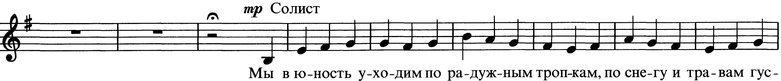

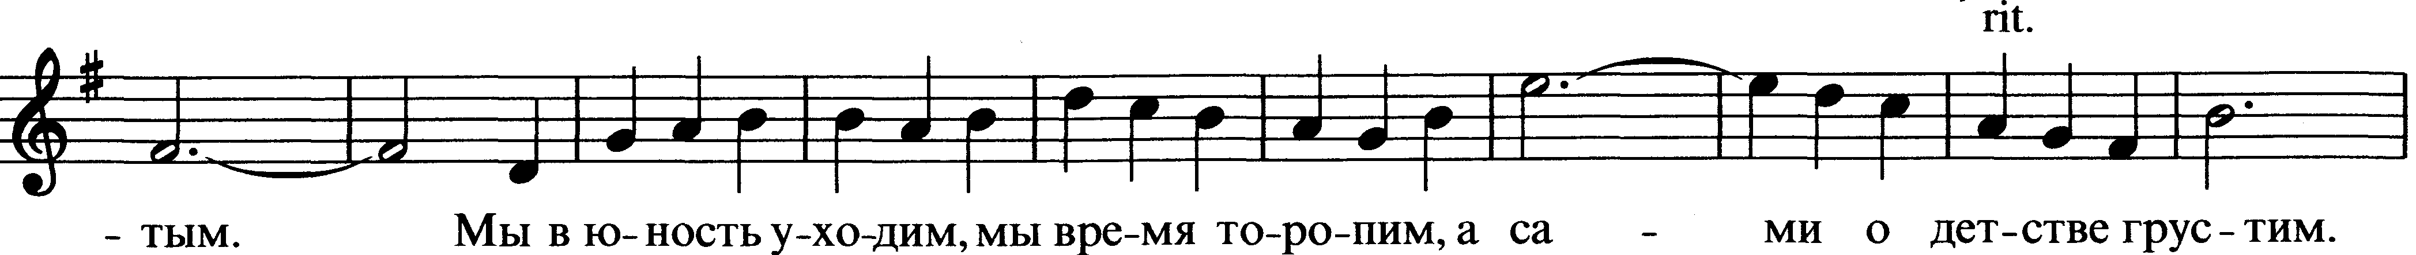

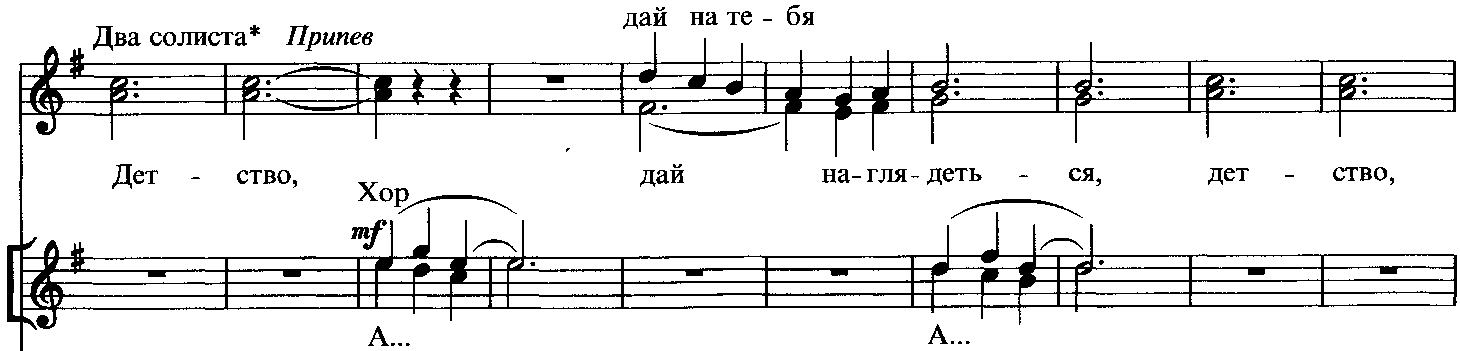

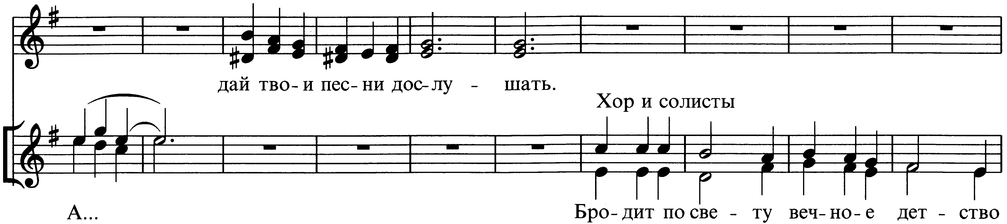

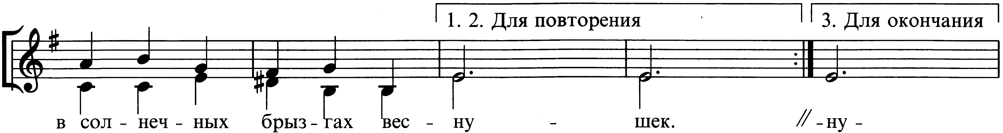
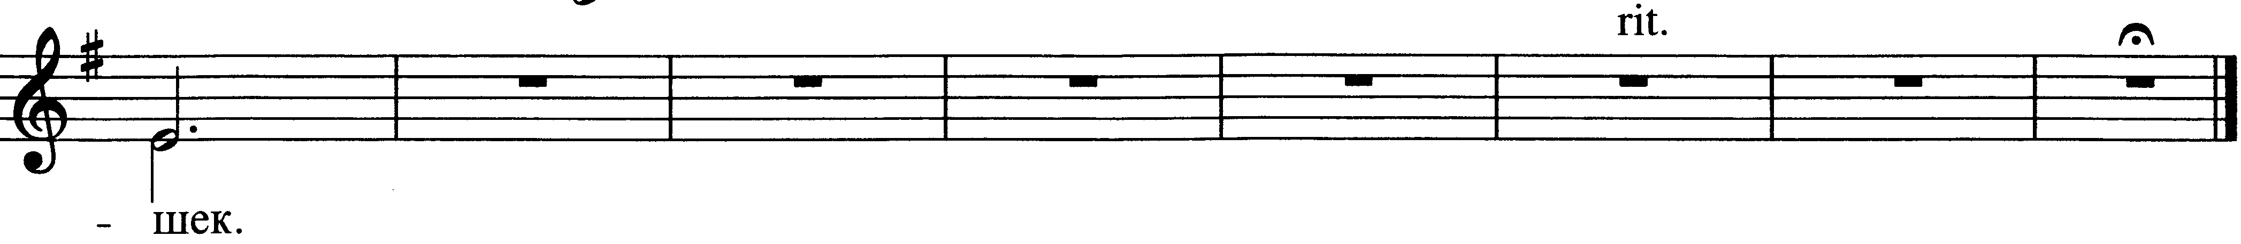

Мечты наши, к людям и звездам летите,  Вскипайте весенней грозой.  Мы дар увлечений и жажду открытий  Из детства уносим с собой.  Припев. | Мы в юность и зрелость идем без опаски,  Ведь в самый решительный час  Нас детство окликнет и школьной подсказкой  По-дружески выручит нас.  Припев.

